Hadoop
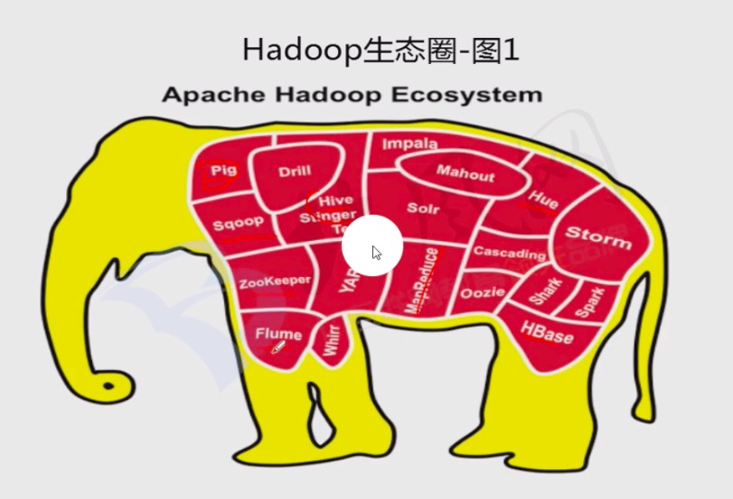
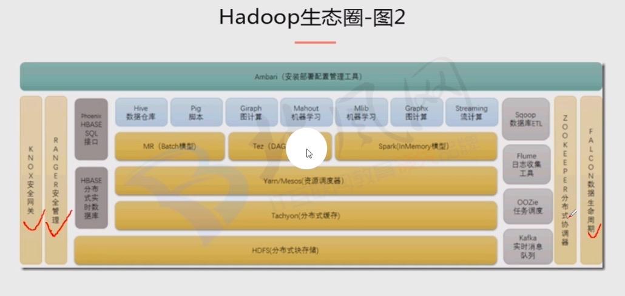
Pig, hive: 高层的数据分析. Pig脚本, Hql.
sqoop: hdfs 和 关系型数据库之间的转换工具。
flume: 日志监控
HBase: 基于hdfs的nosql列数据库.
Hue: hdfs, hbase, hive 等可视化.
YARN: 资源管理框架.
MapReduce: 计算框架.
oozie: mapreduct job 调度.
Storm: 在线实时处理.
solr: 搜索

原理
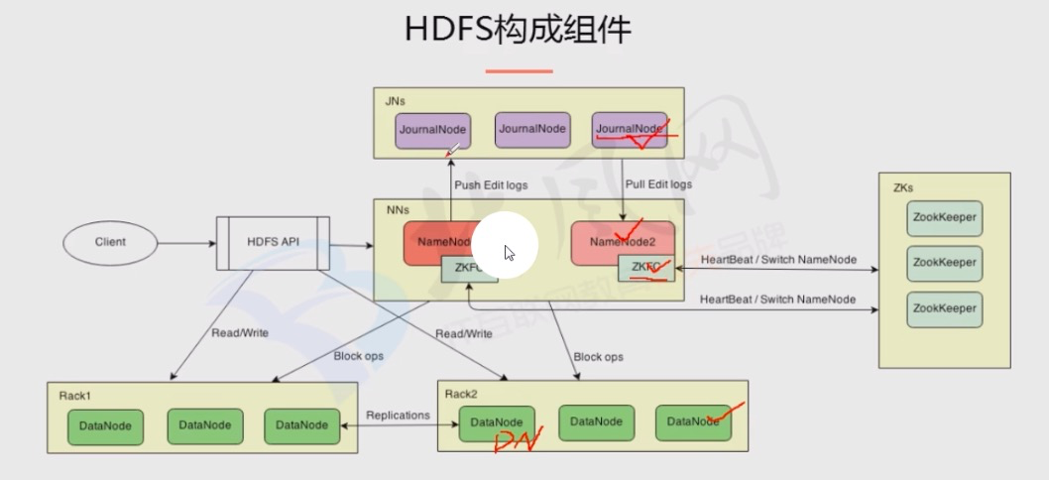
zookeeper: 选择active的namenode. HA
JN： journal node. hadoop 2引入, 减轻NN主备的同步压力, 便于快速HA. 每120s, NN将操作日志push到JN

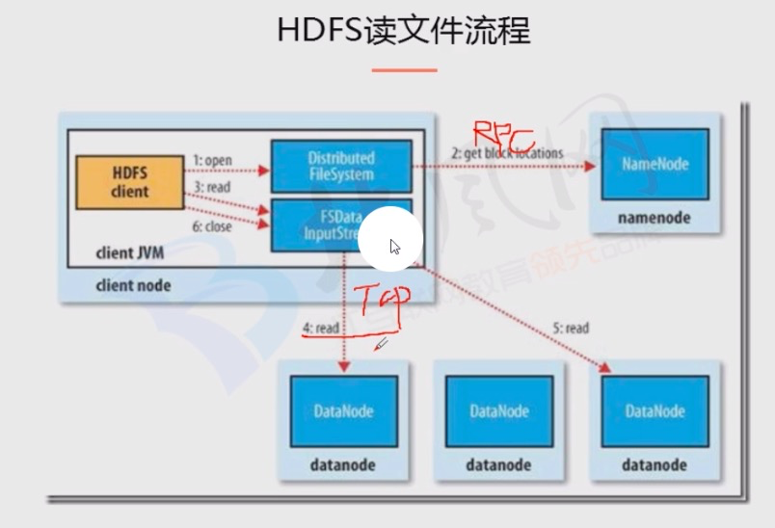
读操作:
- HDFS API 连接NN, 获取文件的基本信息(元数据) RPC 连接.
- client 根据元数据, 连接第一个块的最近DN。 流连接, TCP/socket
- client 读取块信息.
失败：连接该块的其他备份DN;
成功：读取完毕后，关闭TCP, 重新建立连接下一个块的最近备份节点的流连接。
- 关闭连接.
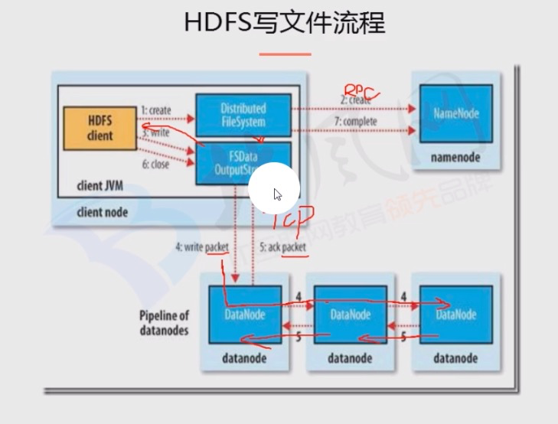

Hadoop 2.x
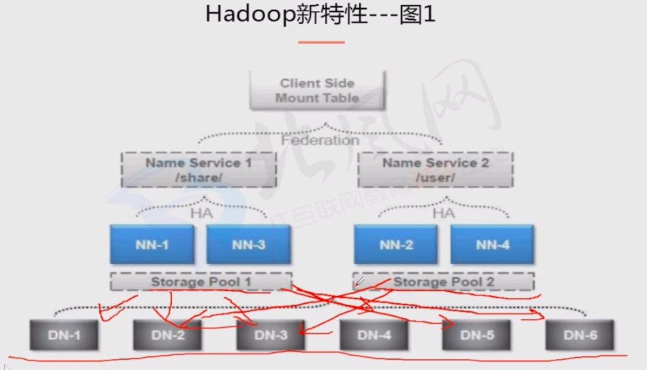
1.x 中只有唯一的namespace, namenode 单点.
相比1.x, 新增了 HA, Federation, Storage Pool.
Federation: 相当于负载均衡，以namespace 来区分不同的name service. 不同的name service 之间相互独立.
HA: name node 通过zk, JN实现高可用.
Block pool: 即storage pool.

HBase

Hive

组成
用户接口: shell, JDBC, WebGUI
元数据库: metastore. 定义的表结构信息，默认derby, 一般mysql.
解析器： 将HQL解析为mapreduce代码.
数据仓库: hdfs组成的存储容器.
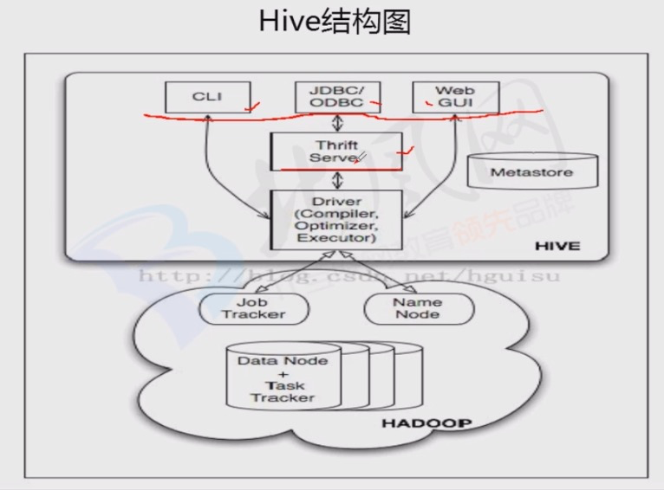

Spark

